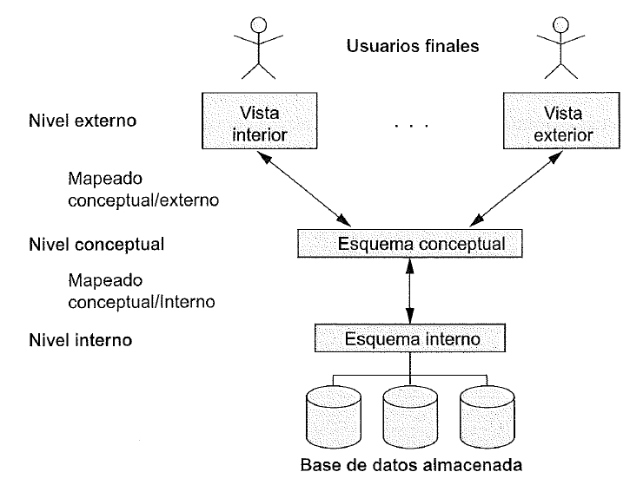
Figura 1.1 Arquitectura de tres esquemas (Silberschatz, Korth, & Sudarshan, 2002, pág. 31).

